Санкт-Петербургский Государственный
Электротехнический Университет

Кафедра МОЭВМ

Дисциплина: Моделирование

Отчет по лабораторной работе № 1
«Исследование характеристик датчика псевдослучайных чисел»

Выполнили: Шульженко В.И.

Еременок А.В.

Эмман П.А.,

3351
Преподаватель: Романцев В.В.

Санкт-Петербург
2007

Задание
1. Используя пакет GPSS составить программу для исследования стандартных датчиков псевдослучайных (далее случайных) чисел с квазиравномерным (далее равномерным) законом распределения.
Оцениваемые параметры: математическое ожидание и СКО случайных чисел.
2. Выбрать объем выборки, исходя из заданной точности оценки математического ожидания и СКО, и провести моделирование.

Аналитически ожидаемые результаты
1. Равномерный закон распределения
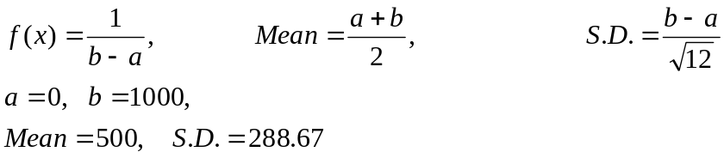
2. Экспоненциальный закон распределения
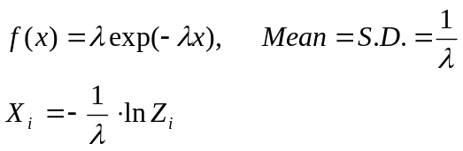
Возьмем 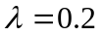
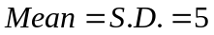
3. Треугольное распределение
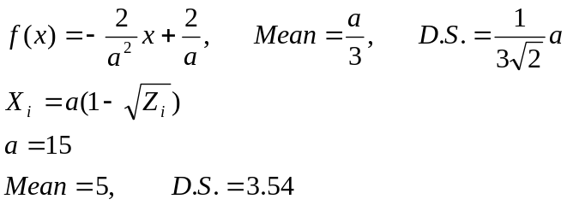

Текст скрипта
10 SIMULATE
20 GENERATE 1
21 FLOAT0 FVARIABLE RN1
30 TAB1 TABLE V$FLOAT0,50,50,20
40 TABULATE TAB1
41 FLOAT FVARIABLE -5#LOG((RN1+1)/1000)
42 TAB2 TABLE V$FLOAT,1,1,20
43 TABULATE TAB2
44 FLOAT2 FVARIABLE 15#(1-SQR((RN1+1)/1000))
45 TAB3 TABLE V$FLOAT2,1,1,20
46 TABULATE TAB3
60 TERMINATE 1
70 START 5000000

Таблица измерений
Распределение | Величина выборки |  |  |  |  |  | Теоретическая оценка
Распределение | 10² | 10³ | 10⁴ | 10⁵ | 10⁶ | 5x10⁶ | Теоретическая оценка
Равномерное | M = 483.68 | M = 489.15 | M = 505.75 | M =501.96 | M = 499.37 | M = 499.35 | 500
Равномерное | S = 302.54 | S = 291.30 | S = 288.72 | S = 288.02 | S = 288.64 | S = 288.6 | 288.67
Экспоненциальное | M = 3.69 | M = 4.43 | M = 4.54 | M = 4.51 | M = 4.49 | M = 4.49 | 5
Экспоненциальное | S = 4.16 | S = 4.78 | S = 4.96 | S = 5.92 | S = 4.91 | S = 4.92 | 5
Треугольное | M = 4.46 | M = 4.51 | M = 4.57 | M = 4.51 | M = 4.51 | M = 4.51 | 5
Треугольное | S = 3.79 | S = 3.51 | S = 3.54 | S = 3.53 | S = 3.53 | S = 3.53 | 3.54

Вывод
С помощью встроенного в пакет GPSS датчика случайных чисел можно генерировать псевдослучайные числа с равномерным распределением в диапазоне [0,1000]. С помощью аналитического преобразования над полученной СВ можно перейти к СВ с другими законами распределения (в случае существования функции, обратной функции плотности распределения СВ).
Как видно из результатов, приведенных в таблице, для равномерного распределения значение измеренных МО и СКО СВ отличаются от теоретических незначительно. В случае экспоненциального распределения ситуация хуже: видно, что при увеличении числа выборки, значения МО и СКО СВ не стремятся к теоретически ожидаемым, погрешность при этом составляет порядка 15%. Аналогичный вывод можно сделать и для треугольного распределения.

